Magnetismo
Esta unidad didáctica se relaciona con los siguientes elementos del currículo de Educación Primaria

???

Evaluación de riesgos:
Un adulto deberá supervisar en todo momento a los alumnos mientras utilizan los imanes, y se les debe advertir de que no deben introducirlos en la boca ni tragarlos.
Al utilizar la fuente de alimentación, la potencia debe limitarse a un máximo de 4 V, asegurándose de que los alumnos no puedan subirla de ninguna manera. Mientras utilicen la fuente de alimentación deben ser supervisados por el profesor.

Información proporcionada por el profesor:
El magnetismo se encuentra en todas partes alrededor de nosotros. Prácticamente todo aparato eléctrico o cualquier artefacto con un motor produce magnetismo. La fuerza magnética ayuda a funcionar el coche, a cocinar con el microondas y a trabajar con el ordenador. ¡Incluso la propia Tierra es un imán gigante!
El centro de nuestro planeta está compuesto de hierro y níquel, los cuales son metales que atraen a los imanes, y que pueden convertirse en imanes. La Tierra, al rotar, produce la rotación del núcleo de su interior, y la relación entre ambos movimientos genera el campo magnético terrestre.
Un campo magnético es el espacio alrededor de un imán que posee fuerza magnética. Cualquier imán tiene un campo magnético a su alrededor, y todos los imanes son metales, pero no todos los metales generan un campo magnético a su alrededor. Los principales metales con efecto magnético son el hierro, el cobalto y el níquel. Cualquiera de ellos puede convertirse en un imán al restregarlo contra un imán.
Si un objeto con propiedades magnéticas, como un clip,entra en un campo magnético, es atraído hacia el imán. Los campos magnéticos también funcionan bajo el agua.
Los imanes tienen dos polos: Norte y Sur
Los imanes tienen dos extremos llamados polos. Uno de ellos es el norte y el otro es el sur. ¿Puedes pensr en algún otro objeto con dos polos? - ¡Exacto, la Tierra! Las brújulas funcionan porque la aguja está magnetizada y se alinea con los polos magnéticos de la Tierra.
Si sostienes dos imanes en la mano, el polo norte de uno siempre atraerá al polo sur del otro, mientras que los polos nortes se repelen entre sí, al igual que los polos sur.

Secuenciación de la unidad didáctica:
Desarrollo:
0-10 mins: introducción: ¿qué es el magnetismo? Charla en el grupo para ver qué saben del magnetismo. Tratar de llegar al magnetismo como uno de los tipos fundamentales de fuerzas.
En el mundo físico, se llama fuerza a todo aquello que produce un movimiento de atracción o repulsión. La gravedad es la fuerza que te impide flotar alejándote del suelo. El magnetismo es la fuerza que hace que un imán se “pegue” al frigorífico.
Los alumnos podrán copiar en sus cuadernos la definición de imán, si su edad es adecuada para comprenderla:
Un imán es un trozo de roca o metal que puede atraer hacia sí a ciertos tipos de metales.
La fuerza que ejerce un imán, llamada magnetismo, es una de las fuerzas básicas de la naturaleza que puede actuar a distancia.

10-45 mins: El alumnado juega el juego del magnetismo, rellenando su ficha mientras realizan las actividades.
45-60 mins: Conclusiones sobre lo que han aprendido hablando en cada uno de los grupos de trabajo, por turnos.

Respuestas a las preguntas de la ficha:
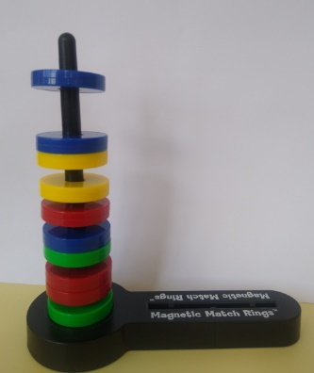
Puesto 1: atracción magnética
Torre de anillos magnéticos
¿Cuánto habéis tardado en el grupo en hacer una torre exactamente igual a la de la imagen?
Respuesta : X segundos.

Puesto 2: Construye una brújula
Indica rodeando la respuesta con un círculo si tu brújula casera consiguió moverse indicando el polo norte.
¿Funcionó tu brújula?: SÍ/NO

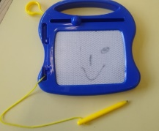
Puesto 3 – Dibujando con imanes
¿Cómo crees que funciona la pizarra magnética?

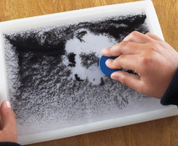
Puesto 4 – Campo magnético
Representa mediante un dibujo el aspecto que tendría un campo magnético.
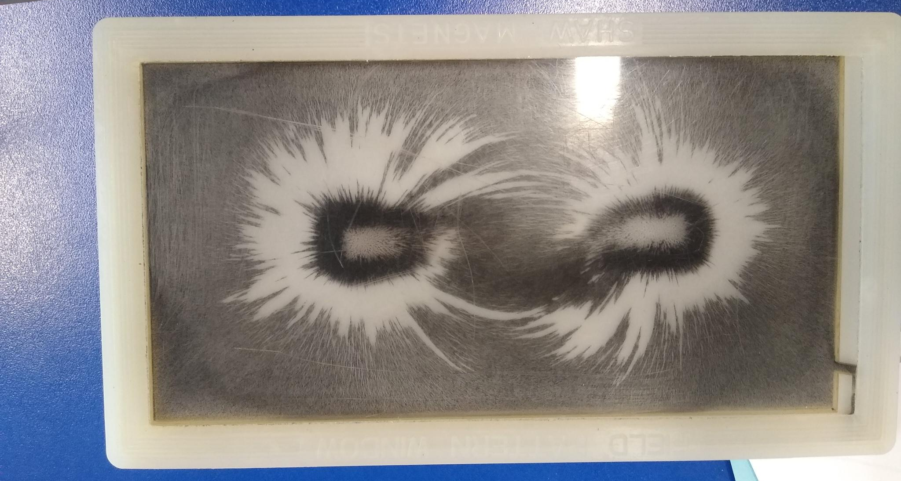

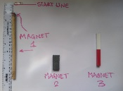

Puesto 5: Atracción magnética

imán número | Distancia a la que desplazó al clip (cm)
1 | 1
2 | 2
3 | 4

Conclusión: ¿cuál es el imán más potente(1,2 o 3)?
Answer: el 3 es el más potente

Puesto 6: Polos magnéticos
Indica qué sucederá si colocas...
- Un polo norte magnético frente a otro polo norte
(rojo frente a rojo)

Respuesta: Se repelen entre sí, por lo que se separan
- Un polo sur frente a otro polo sur (blanco frente a blanco)

Respuesta: Se repelen entre sí, por lo que se separan

- El polo sur de un imán frente al polo norte del otro (blanco frente a rojo)

Respuesta: Se atraen mutuamente

Conclusión : ¿Cómo se comportan los polos de un imán?
Respuesta: Se produce la atracción entre polos opuestos, y la repulsión entre dos polos idénticos “Los polos opuestos se atraen”)

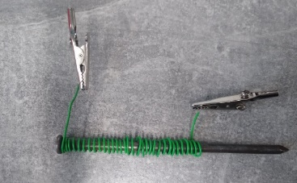
Puesto 7: Electromagnetismo
Para hacer girar un motor (como un secador de mano, por ejemplo) se utilizan electroimanes, que generan electricidad.

Marca la respuesta correcta con un círculo:
¿Tenía magnetismo la aguja antes de que la conectaras a la fuente de allimentación? SÍ/NO
¿Tenía magnetismo la aguja después de que la conectaras a la fuente de alimentación? SÍ/NO
¿Qué aguja se ha convertido en un imán más potente, la que tiene una gran espiral de alambre enrollada o la que solo tiene un poco de alambre enrollado?
Which nail became a stronger magnet , the one with lots of small coils of wire wrapped around it or the one with only a few coils of wire around it?

Respuesta: Cuando se le enrollan multitud de pequeños alambres se consigue un imán más potente

